КОНСПЕКТ УРОКУ З ТЕМИ:
«ПОБУДОВА ГРАФІЧНИХ ЗОБРАЖЕНЬ ЗАСОБАМИ ВЕКТОРНОГО ГРАФІЧНОГО РЕДАКТОРА INKSCAPE»
Тема: «Інструменти малювання. Малювання геометричних фігур. Практична робота №7. Створення найпростішихмалюнків»
Мета: відпрацювати навички роботи з інструментами побудови графічних зображень, встановлення кольору зображення, стилю контуру та зафарбування; закріпити вміння працювати з графічними редакторами; розвивати естетичні почуття та творчі здібності; виховувати уважність та самостійність.
Учні повинні знати:
- методику формування зображень з геометричних примітивів;
- призначення команд меню, основних панелей інструментів, палітри кольорів графічного редактора;
- призначення основних інструментів малювання;
- поняття контуру.
Учні повинні вміти:
- створювати нові зображення у векторному графічному редакторі;
- створювати об’єкти, що складаються з кількох базових геометричних фігур;
- використовувати основні інструменти малювання;
- застосовувати однорідні, градієнтні, візерункові й текстурні заливки для зафарбування об’єктів.
Тип уроку: узагальнення та систематизація знань.
Наочність та обладнання: комп’ютери, комп’ютерна програма, роздруковані картки оцінювання та кросворди, веб-сторінка Grafica_v_Inkscape.
План уроку
- Організаційний момент (2 хв).
- Актуалізація опорних знань (9 хв).
- Практична робота (30 хв):
  - закінчення проекту (7 хв.)
  - побудова за зразком (15 хв.)
  - листівка до свята (8 хв.)
- Підбиття підсумків уроку (3 хв).
- Домашнє завдання (1 хв).
Хід уроку
І. Організаційний момент
Привітання. Перевірка готовності учнів та обладнання до уроку. Перевірка присутності учнів. Оголошення теми, мети та плану уроку.
Для роботи на уроці будемо використовувати веб-сторінку Grafica_v_Inkscape (додаток 1). Клікніть її ярлик з робочого столу. Тема сьогоднішнього уроку - «Інструменти малювання. Малювання геометричних фігур». Зображення та малюнки в повсякденному житті дають змогу поринути в світ прекрасного. Скоро випаде сніг, інеєм вкриються дерева, мороз розмалює шибки, зима вступить у свої права. Земля приготується до сну. Крім того, на нас чекає приємне і радісне свято – Новий рік. Саме новорічній темі ми й надамо перевагу при створенні малюнків на цьому уроці, а разом з тим закріпимо та систематизуємо знання в ході використання інструментів побудови та оформлення графічних зображень. Будемо розвивати естетичні почуття, виконуючи творчі завдання.
Ви бачите тему та мету уроку, а також його зміст (рис. 1). Для більш детального ознайомлення з етапами уроку необхідно здійснювати переходи за відповідними гіперпосиланнями.
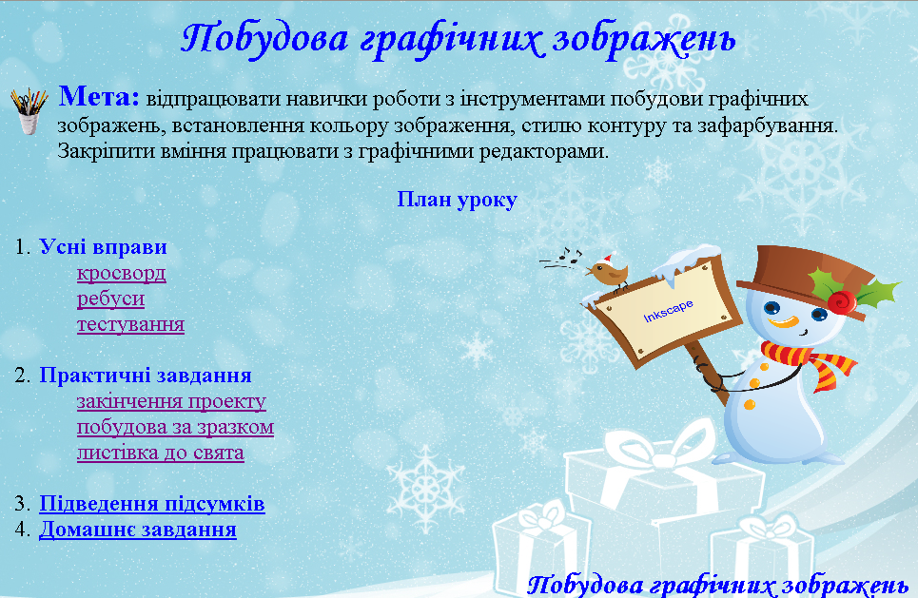
Сьогодні кожний отримає оцінку за урок. Результати виконання роботи треба заносити до картки оцінювання (рис. 2). Наприкінці уроку всі одержані бали треба буде додати для визначення оцінки за урок. Підпишіть картки оцінювання.
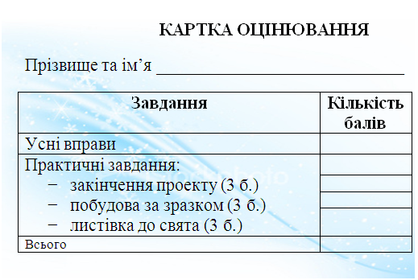
ІІ. Актуалізація опорних знань
1.Згадаємо деякі поняття комп’ютерної графіки шляхом розгадування кросворду (додаток 2):

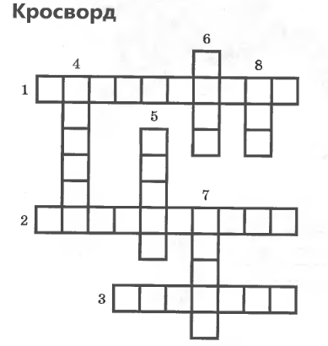
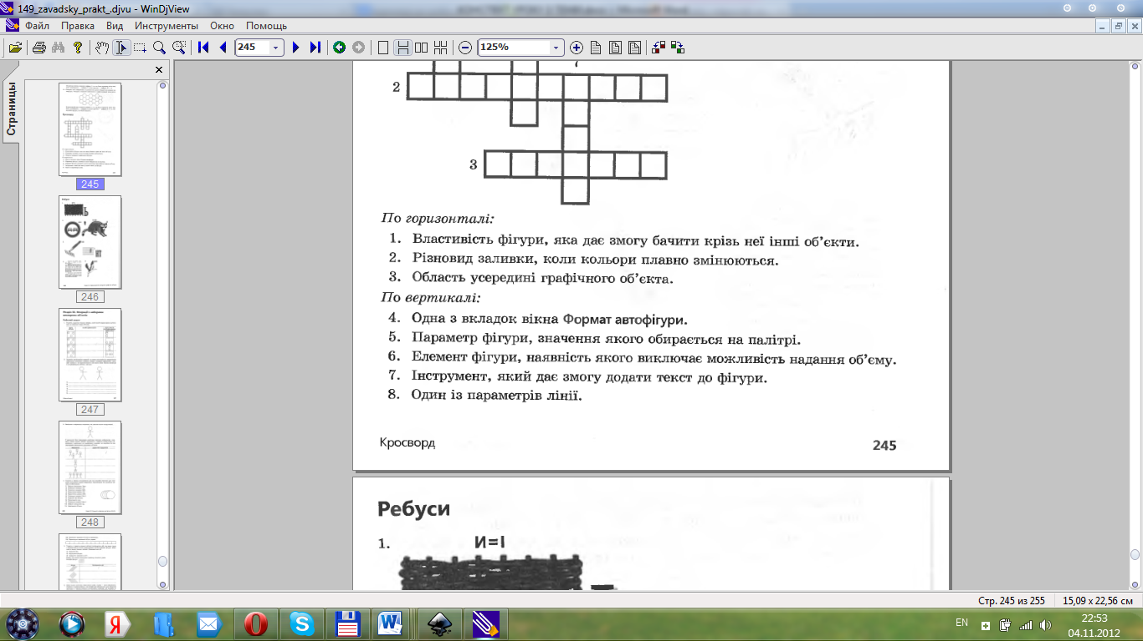
За правильні відповіді вписати по 1 балу в картку оцінювання.
2.Згадаємо деякі типи заливок, що використовуються при створенні векторних зображень. Розгадайте ребуси:
1. 2.
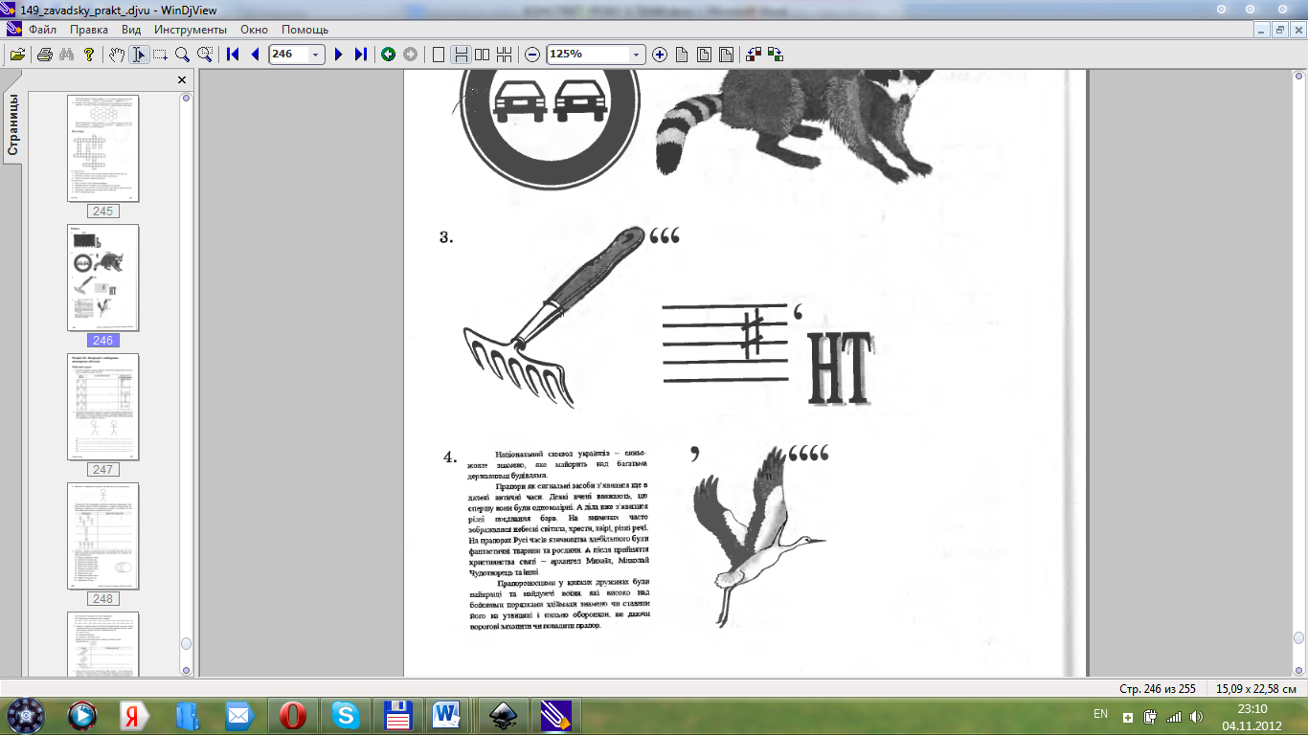
(Градієнт, текстура).
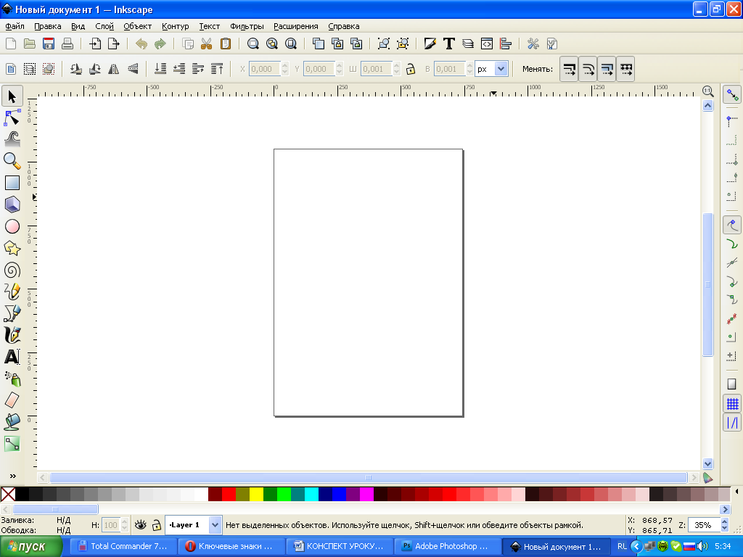
За правильні відповіді вписати по 1 балу в картку оцінювання.
3. Тепер згадаємо інструменти для створення та оформлення графічних зображень з використанням програми тестування.
Вкажіть інструмент графічного редактора Inkscape, що дозволяє виконати операцію:
- Малювати довільні контури
- Створювати і редагувати градієнти
- Малювати каліграфічним пером
- Редагувати вузли контура
- Малювати криві Безьє і прямі лінії
- Створювати з’єднувальні лінії в діаграмах
Якщо ви відповіли вірно на всі запитання, запишіть до картки оцінювання додатково 1 бал.
Висновок. Ми згадали основні інструменти для побудови графічних зображень. Отже, теоретично підготувалися до виконання практичних завдань.
ІІІ. Практична робота
Завдання, що пропонуються допомагають створити святковий настрій, а також закріпити практичні вміння та навички.
- Закінчення проекту.
Відкрити файл elka.png із зображенням ялинки. Намалювати ялинкові прикраси за допомогою інструментів графічного редактора та розвішати їх на ялинці.
Виставте бали до карток оцінювання.
- Створіть зображення сніжинок за зразком.
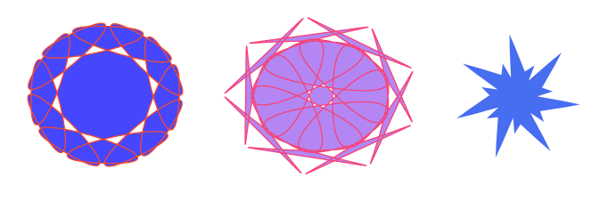
Виставте бали до карток оцінювання.
- Листівка до свята.
Створіть листівку до Нового року.
Можна використати:
- сніжинки з другого завдання
- ялинку з першого завдання
- додати гірлянду з текстовим написом «З Новим Роком!»
Виставте бали до карток оцінювання.
Висновок: ми закріпили практичні вміння та навички в ході виконання різноманітних практичних завдань. Розвивали естетичні почуття та творчі здібності. Знання, якими ви володієте, дають змогу використовувати графічне оформлення при створенні власних зображень.
ІV. Підбиття підсумків уроку
Ми повторили основні інструменти для роботи з векторними графічними зображеннями. Дайте відповіді на питання з допомогою мікрофона.
- Як у векторному редакторі копіювати та переміщувати графічні об’єкти?
- Які параметри мають контур і заливка фігур?
- Які зображення були легшими для побудови, а які – складнішими?
Визначити загальну суму набраних балів за урок.
Учитель з’ясовує, скільки учнів отримали оцінки високого рівня, достатнього та середнього. З’ясовує, чи є учні, які отримали оцінку низького рівня. Учні здають картки оцінювання.
V. Домашнє завдання
Створіть зображення на свій розсуд. На аркуші формату А4.

